

NIUWSBRIEF 16 dd. 7 september 2025

De vakantieperiode is weer voorbij en ook wij als VVDB zijn weer volle kracht aan het werk gegaan om de binnenvaart en aanverwante bedrijven te promoten als mooie branche om in te werken. Waar waren of zijn wij zo al mee bezig:

1. Samengaan Wereld van de Binnenvaart en Vrienden van de Binnenvaart

Dit is inmiddels gerealiseerd en wij zijn nu bezig met de verdere uitwerking en plannen maken voor onze gezamenlijke toekomst.

Onze voorzitter Raymon Berkhout hoopt u binnenkort nader te kunnen informeren.

2. MATCH CAREER EVENT 5 september 2025 als onderdeel Wereldhavendagen

Hier stonden wij weer in het Nieuwe Luxor theater met een stand met onze HR specialisten. De studenten kwamen in grote getalen ; met ander woorden het was druk bezocht en ook onze stand kreeg de nodige belangstelling.

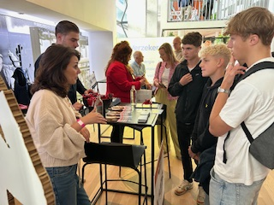

3. Feestelijke vaartocht: Varen voor Sophia samen met de Wandelgang 6 september ’25

De belangstelling voor ons initiatief was overweldigend. Afgaande op de vele reacties na afloop hebben onze gasten een hele mooie en gezellige avond aan boord van het partyschip Z 9 gehad. Over de donatie voor het Sophia Kinderziekenhuis zullen wij u informeren in onze volgende nieuwsbrief.

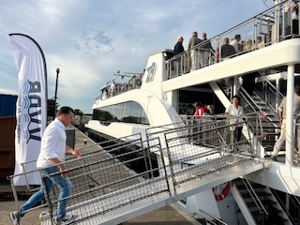

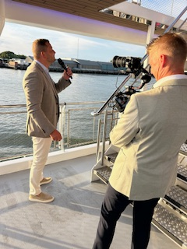

Onze voorzitter Raymon heet iedereen welkom aan boord en licht nog eens toe de doelen en werkzaamheden van onze stichting Vrienden van de Binnenvaart en nu in combinatie met de Wereld van de Binnenvaart,

Save the date ; noteer in uw agenda: 8 november 2025 nu ook een initiatief van de VVDB

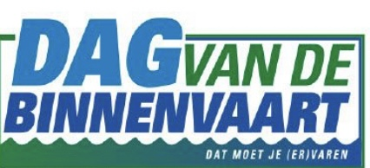

4. Bezoek scholen en Kinderkrant

De gastlessen op de scholen zijn weer opgepakt. Werk voor onze “schoolspecialisten”. Mocht u nog scholen weten die hiervoor interesse hebben : meldt het dan bij onze [vic@vriendenvandebinnenvaart.com](mailto:vic@vriendenvandebinnenvaart.com)

De sponsoring van de Kinderkrant hebben wij voor 2026 verlengd. Grote oplage (16.000) en groot bereik in het Drechtstedengebied !

5. Mosselen aan de Maas – P5C bij de Kuip in Rotterdam op 10 en 11 september 2025

Hier doen wij aan mee als onderdeel van het Binnenvaartpaviljoen. Zie voor meer info [www.mosselenaandemaas.nl](http://www.mosselenaandemaas.nl) . Via deze site kunt u zich ook aanmelden voor een bezoek en gebruikt u code YSFMEYLTTE4A dan maakt u kans op vrijkaarten. Wij mogen er 50 weggeven, maar op =op, dus snel reageren als u belangstelling mocht hebben. Openingstijden van 14.00 tot 22.00 uur beide dagen.

6. Binnenvaartdagen Zwijndrecht 11 t/m 13 september 2026

Voor de volgend editie van de Binnenvaartdagen zijn de voorbereidingen inmiddels weer gestart. Ook hier dus save the date !

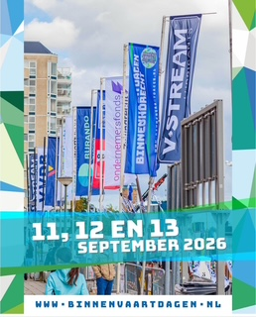

7. Feestelijke viering 100 jaar Kerkschip Jos Vranken KSCC te Nijmegen

Wij zijn mede-sponsor. Bent u in de buurt . . . de feestelijkheden zijn van vrijdag 12 t/m zondag 14 september 2025. Iedereen is welkom bij aalmoezenier Bernard van Welzenes.

8. Nieuwe sponsors

Recent hebben zich bij ons een aantal mooie bedrijven gemeld als sponsor. Bedankt voor dit vertrouwen.

Mocht u nog kandidaat sponsors voor ons weten, meldt het ons via: [info@vriendenvandebinnenvaart.com](mailto:info@vriendenvandebinnenvaart.com)

Bedankt voor uw vertrouwen en steun tot zo ver. Wij gaan door met het enthousiasmeren van de jeugd, maar ook zij-instromers e.d., voor een mooi beroep in de binnenvaart dan wel bij de toeleveringsbedrijven.

Uw bestuur :

